## 写作指导插件参考文献模板

## 注意事项：

1. 很多格式是带有空格的，需要注意；
2. 设置中未体现的项目即为无，如悬挂缩进；
3. Endnote很多字段的字号和字体为“默认”（plain）；
4. 有些格式是带有箭头的，需要注意；
5. 每个参考文献格式，以“学术论文“为主；

### 模板一

期刊名：PLoS

### 样式预览

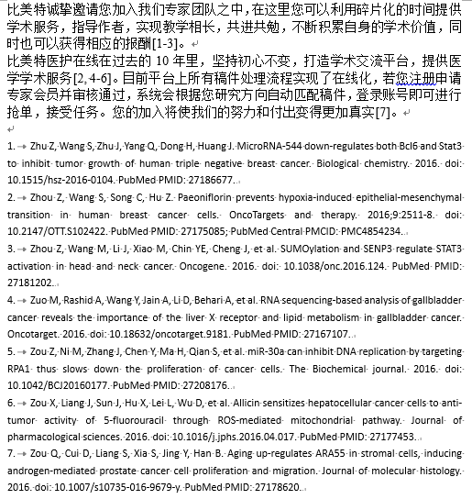

### 相关设置

匿名作品：作者栏留空

页码：缩写最后一页页码，例如123-5

期刊名称：缩写形式

文中模板：

样式：[序号]，简单字体，简单字号

编号：连续引用使用范围，如1-3

顺序：与文末引文顺序一致

文末模板：

样式：

作者. 题目. 期刊名. 出版年;卷(期):页码. doi: DOI号. PubMed PMID: PMID号.

编号：序号.

顺序：出现的顺序

作者数量：作者之间用“,”连接，超过7个作者，列出前6个后用“, et al.”

作者姓名：Smith Jane（姓 名），缩写AB，首字母大写

### 模板二

期刊名：Peer J

### 样式预览

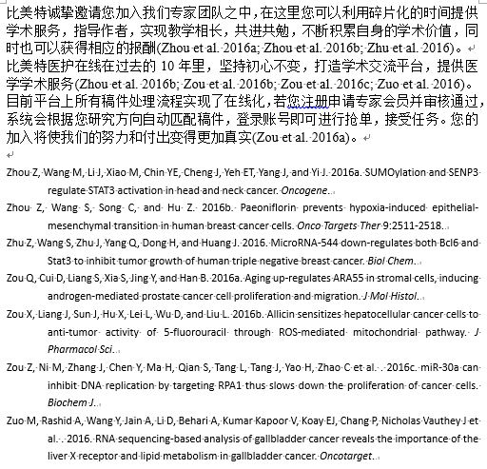

### 相关设置

匿名作品：作者栏留空

页码：完整显示，例如123-125

期刊名称：全称

文中模板：

样式：(作者 年份)，简单字体，简单字号

模糊引用：同一姓氏文章年份后加字母

作者数量：作者之间使用“&”连接，超过3个作者，显示第1个作者，后加“ et al.”

作者姓名：仅保留姓氏

编号：连续引用使用范围，如1-3

顺序：与文末引文顺序一致

文末模板：

样式：

作者. 出版年. 题目. *期刊名* 卷:页码.

悬挂缩进：第2段开始

顺序：作者+年份+题目

作者数量：除最后一位作者之外，作者之间用“,”连接，最后两位作者使用“, and”连接，超过11个作者，列出前10个后用“ et al.”

作者姓名：Smith Jane（姓 名），缩写AB，首字母大写

### 模板三

期刊名：Stem Cell Research

### 样式预览

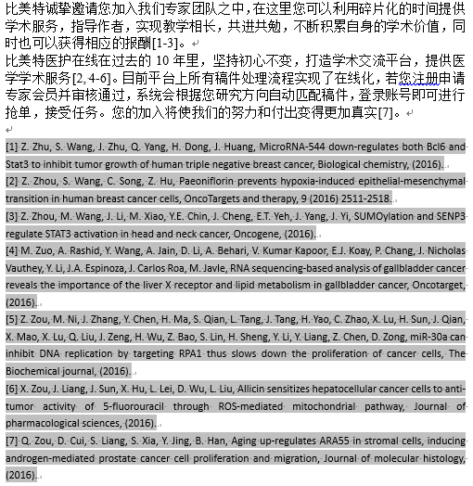

### 相关设置

匿名作品：作者栏留空

页码：显示完整页码，例如123-125

期刊名称：缩写形式

文中模板：

样式：[序号]，简单字体，简单字号

编号：连续引用使用范围，如1-3

顺序：与文末引文顺序一致

文末模板：

样式：

作者, 题目, 期刊名, 卷 (出版年) 页码.

编号：[序号]

顺序：出现的顺序

作者数量：列出全部作者，作者之间使用“,”连接

作者姓名：Jane Smith（名 姓），缩写A.B.，首字母大写

### 模板四

期刊名：Science

### 样式预览

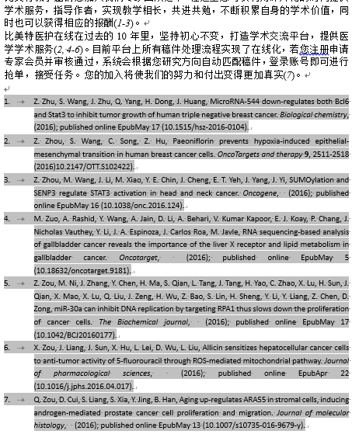

### 相关设置

匿名作品：作者栏留空

页码：显示完整页码，例如123-125

期刊名称：缩写形式

文中模板：

样式：(*序号*)，简单字体，简单字号

编号：连续引用使用范围，如1-3

顺序：与文末引文顺序一致

文末模板：

样式：

作者, 题目. *期刊名* **卷**, 页码 (出版年); published online EpuDate (DOI号).

编号：序号.

悬挂缩进：全部段落

顺序：出现的顺序

作者数量：作者之间用“,”连接，显示全部作者

作者姓名：Jane Smith（名 姓），缩写A.B.，首字母大写

### 模板五

期刊名：World J gastroenterology

### 样式预览

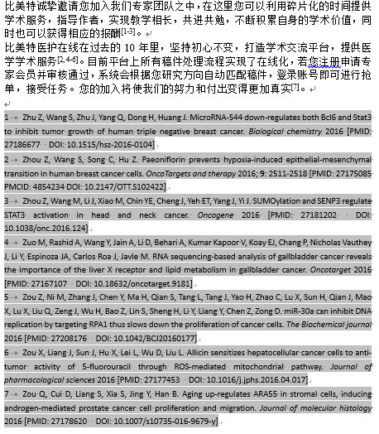

### 相关设置

匿名作品：作者栏留空

页码：显示完整页码，例如123-125

期刊名称：缩写形式

文中模板：

样式：[序号]，简单字体，简单字号

作者数量：除最后一个作者，其他作者使用“,”连接，最后1个作者使用“and”连接，超过3个作者，显示前2个作者

作者姓名：姓 名，首字母大写，仅显示姓氏

编号：连续引用使用范围，如1-3

顺序：与文末引文顺序一致

文末模板：

样式：

作者. 题目. *期刊名* 出版年; **卷**(期): 页码 [PMID: PMID号 DOI: DOI号]

编号：序号

顺序：出现的顺序

作者数量：作者之间用“,”连接，显示全部作者

作者姓名：姓 名，缩写AB，首字母大写

### 模板六

期刊名：Tumor Biology

### 样式预览

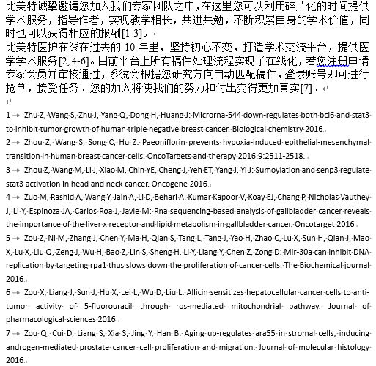

### 相关设置

匿名作品：作者栏留空

页码：显示全部页码，例如123-125

期刊名称：缩写形式

文中模板：

样式：[序号]，简单字体，简单字号

编号：连续引用使用范围，如1-3

顺序：与文末引文顺序一致

文末模板：

样式：

作者: 题目. 期刊名 出版年;卷:页码.

编号：序号

顺序：出现的顺序

作者数量：作者之间用“,”连接，显示全部作者

作者姓名：姓 名，缩写AB，首字母大写

### 模板七

期刊名：American Journal of Cardiology

### 样式预览

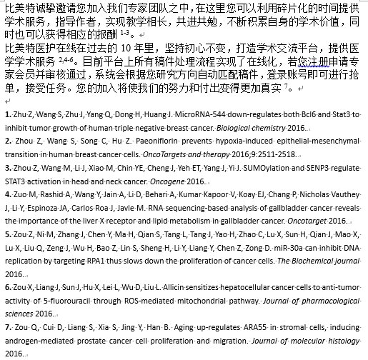

### 相关设置

匿名作品：作者栏留空

页码：显示全部页码，例如123-125

期刊名称：缩写形式

文中模板：

样式：序号，简单字体，简单字号

编号：连续引用使用范围，如1-3

顺序：与文末引文顺序一致

文末模板：

样式：

作者. 题目. *期刊名* 出版年;卷:页码.

Author. Title|. *Journal*| Year|;Volume|:Pages|.

编号：**序号.**

顺序：出现的顺序

作者数量：作者之间用“,”连接，显示全部作者

作者姓名：姓 名，缩写AB，首字母大写

### 模板八

期刊名：BioMed Central

### 样式预览

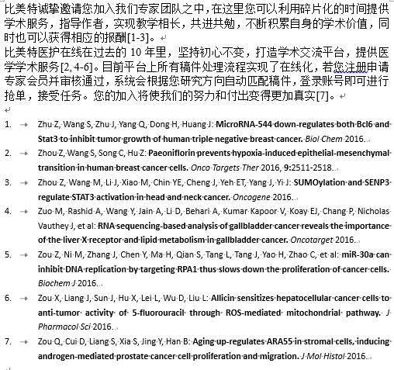

### 相关设置

匿名作品：作者栏留空

页码：显示全部页码，例如123-125

期刊名称：缩写形式

文中模板：

样式：[序号]，简单字体，简单字号

编号：连续引用使用范围，如1-3

顺序：与文末引文顺序一致

文末模板：

样式：

作者: **题目.** *期刊名* 出版年, **卷:**页码.

学术论文 Author: **Title.** *Journal* Year|, **Volume**|**:**Pages|.

编号：序号.

悬挂缩进：全部段落

顺序：出现的顺序

作者数量：作者之间用“,”连接，超过12个作者，列出前10个后用“, et al”

作者姓名：姓 名，缩写AB，首字母大写

### 模板九

期刊名：Cancer Nursing

### 样式预览

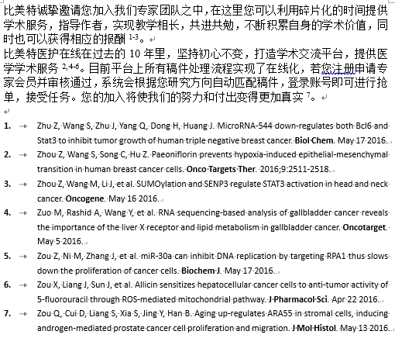

### 相关设置

匿名作品：作者栏留空

页码：显示全部页码，例如123-125

期刊名称：缩写形式

文中模板：

样式：序号，简单字体，简单字号

编号：连续引用使用范围，如1-3

顺序：与文末引文顺序一致

文末模板：

样式：

作者. 题目. **期刊名**. 出版日期 出版年;卷(期):页码.

编号：**序号.**

悬挂缩进：全部段落

顺序：出现的顺序

作者数量：作者之间用“,”连接，超过7个作者，列出前3个后用“, et al.”

作者姓名：姓 名，缩写AB，首字母大写

### 模板十

期刊名：FEBS J

### 样式预览

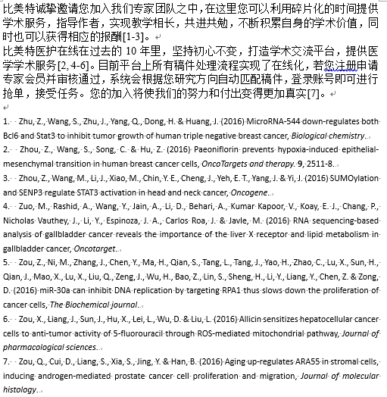

### 相关设置

匿名作品：作者栏留空

页码：缩写最后一页页码，例如123-5

期刊名称：缩写形式

文中模板：

样式：[序号]，简单字体，简单字号

编号：连续引用使用范围，如1-3

顺序：与文末引文顺序一致

文末模板：

样式：

作者 (出版年) 题目, *期刊名*. **卷**, 页码.

编号：序号.

顺序：出现的顺序

作者数量：除最后1位作者，其他作者使用“,”连接，最后两位使用“&”连接，列出全部作者

作者姓名：姓 名，缩写A.B.，首字母大写

### 模板十一

期刊名：万方

### 样式预览



### 相关设置

匿名作品：作者栏留空

页码：显示完整页码，例如123-125

期刊名称：显示完整期刊名

文中模板：

样式：[序号]，简单字体，简单字号

编号：连续引用使用范围，如1-3

顺序：与文末引文顺序一致

文末模板：

样式：

学术论文 作者. 题目 [J]. 期刊名, 出版年, 卷(期): 页码. Doi: DOI号.

编号：[序号]

顺序：出现的顺序

作者数量：作者使用“,”连接，超过3位作者，列出前3位作者，后加“, 等”

作者姓名：姓名